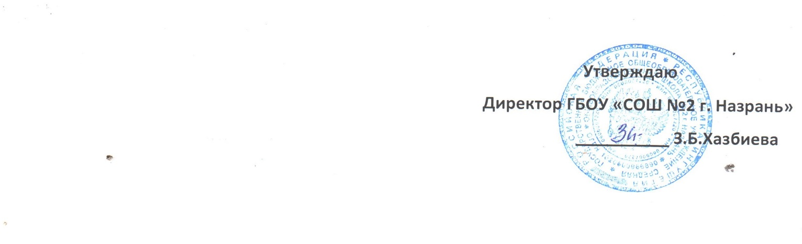

**ГРАФИК ДЕЖУРСТВА УЧИТЕЛЕЙ В СТОЛОВОЙ**

**на 2022-2023 учебный год**

**1-я смена**

**ГРАФИК ДЕЖУРСТВА УЧИТЕЛЕЙ В СТОЛОВОЙ**

**на 2022-2023 учебный год**

|  |  |  |
| --- | --- | --- |
| **№** | **ФИО учителя** | **Дни недели** |
| **1** | Ужахова Л.С. | Понедельник |
| Цолоева З.Х. |
| **2** | Бекова Л.К. | Вторник |
| Местоева Л.С. |
| **3** | Евлоева З.А. | Среда |
| Шадыжева З.Х. |
| **4** | Аушева Л.С. | Четверг |
| Точиева Л.Х. |
| **5** | Ужахова Л.С. | Пятница |
| Цолоева З.Х. |
| **6** | Бекова Л.К. | Суббота |
| Местоева Л.С. |

**2-я смена**

|  |  |  |
| --- | --- | --- |
| **№** | **ФИО учителя** | **Дни недели** |
| **1** | Эгиева Э.А. | Понедельник |
| Абиева Д.А. |
| **2** | Ведзижева Ш.Т. | Вторник |
| Мальсагова М.И. |
| **3** | Мальсагова А.А. | Среда |
| Мальсагова М.А. |
| **4** | Эсмурзиева Р.Я. | Четверг |
| Мальсагова А.И. |
| **5** | Эгиева Э.А. | Пятница |
| Абиева Д.А. |
| **6** | Ведзижева Ш.Т. | Суббота |
| Мальсагова М.И. |